ETUDE DU CAS XONI : CHOIX D'UN SERVEUR, D'UN ONDULEUR

PRÉSENTATION DU CONTEXTE (voir ANNEXE 1)
La société XONI est le leader dans la fabrication et la distribution de tubes en acier inoxydable sans soudure destinés à une industrie à forte contrainte de sécurité.
Elle utilise deux principes de fabrication :
- le filage,
- l'étirage.
La production est réalisée sur deux sites, l'un situé à Dijon et l'autre à Rouen. Le siège social situé à Paris gère toutes les transactions commerciales de la société.
Le site de Dijon L'usine conçoit des tubes de diamètre compris entre 25 et 50 mm. De l'acier fondu dans des fourneaux à 1 000°C passe dans des filières de diamètre variable. À sa sortie, le tube est plongé dans un bain d'acide afin d'évacuer toute aspérité.
Le site de Rouen L'usine est spécialisée dans la conception des tubes fins ayant un diamètre inférieur à 25 mm. Pour les réaliser, la technique de l'étirage est utilisée. Elle nécessite des tubes plus épais produits par le site de Dijon. Ces tubes sont tirés à froid et passent dans des goulottes de plus en plus étroites jusqu'à l'obtention du diamètre désiré.
Le contrôle qualité Chaque tube doit être contrôlé minutieusement. Toute imperfection pourrait avoir des conséquences désastreuses. Ces vérifications sont effectuées par des scanners. Un tube ne correspondant pas aux critères de sélection est mis au rebut.
Le service commercial Le service commercial est composé majoritairement d'ingénieurs spécialisés dans les transactions commerciales. Ces ingénieurs négocient aussi bien avec des compagnies françaises qu'étrangères. Ils doivent à tout moment et en tout lieu pouvoir accéder aux informations commerciales des produits. Ces données étant sensibles, chaque ingénieur doit disposer d'une liaison sécurisée.

LE PROJET DE VIRTUALISATION (Voir ANNEXE 1)
Lannibal HECTER, Responsable Informatique de la société XONI, désire réaliser une consolidation des serveurs physiques situés au siège social de Paris. Ces serveurs sont au nombre de 4 :
- MESSAGERIE
- BDD
- LDAP/DNS
- HTTP
Ce projet de consolidation va consister à virtualiser les 4 serveurs sus-cités sur un unique serveur physique.
On va donc basculer d'une architecture « traditionnelle » :
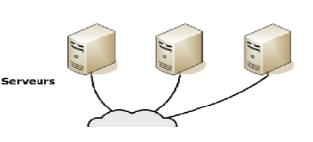
à une architecture « virtualisée ».
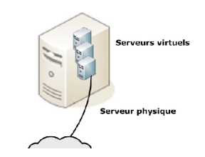
Votre travail va donc consister à « calibrer » le nouveau serveur de virtualisation.

CHOIX DU SERVEUR

RECOMMANDATIONS
LA PUISSANCE DE CALCUL
L’hôte physique est capable de décomposer en vCPU (Processeur logique) : le nombre de CPU pouvant être utilisé par les machines virtuelles est égal au nombre de CPU physiques multiplié par le nombre de cœurs par CPU (par exemple un serveur avec 2 CPU quadri-cœurs permettra de disposer de 8 vCPU pour les machines virtuelles).
LA CAPACITE MEMOIRE
La capacité mémoire est souvent considérée comme le deuxième goulot d’étranglement principal de la virtualisation. Heureusement, il est souvent plus simple de rajouter des barrettes mémoires que de rajouter des processeurs. Quoi qu’il en soit, acheter des serveurs avec peu de mémoire ne sert à rien. Il faut absolument privilégier les serveurs avec une grosse capacité mémoire, d’autant plus que la mémoire coûte de moins en moins cher.
Généralement, la plupart des serveurs comptent entre 32 et 256 Go de RAM en moyenne. C’est bien souvent le meilleur compromis en terme financier et cela permet de faire tourner un certain nombre de machines virtuelles.
LE STOCKAGE (Dans ce projet, seul le stockage local sera envisagé)
Les serveurs possèdent pour la plupart (hormis les serveurs lames où les disques ne sont souvent pas présents) des disques locaux. Ces derniers sont généralement des disques SCSI ou SAS (rarement SATA). La première raison valable pour stocker sur des disques locaux reste le prix. En effet, les disques durs locaux sont beaucoup moins chers que les disques dans une baie de stockage, quelle qu’elle soit.
Le principal problème est le suivant : si vous décidez de stocker localement les machines virtuelles, ces derniers ne seront accessibles que par le serveur où sont présents physiquement les disques. Cela implique donc que les technologies HA,VMOTION et DRS ne pourront pas être utilisées.
Le stockage local des machines virtuelles est donc conseillé aux petites structures n’ayant pas forcément les moyens d’investir dans du stockage SAN (Storage Area Network).
LE RESEAU
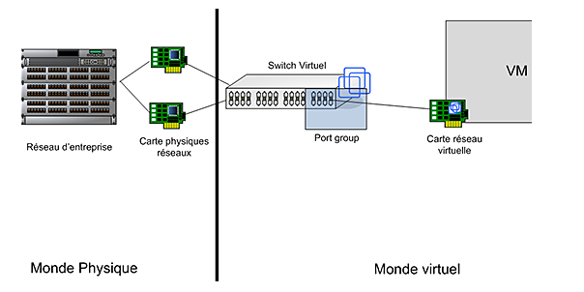
Au moins 2 adaptateurs réseau sont généralement conseillés.

CHOIX DU SERVEUR : CAHIER DES CHARGES
Lannibal Hecter a tenu compte des contraintes imposées par son organisation et des recommandations précédentes.
Le serveur de virtualisation doit, selon Hecter, posséder les caractéristiques minimales suivantes :
- 2 CPU quadri-coeurs.
- 256 Go de RAM (possibilité d'extension à 512 Go).
- Capacité utile de stockage en local : 500 Go RAID 5 interface SAS 2.0.
  - 2 adaptateurs réseau Gigabit Cuivre.
  - 2 blocs d'alimentation secteur redondants à haut rendement.
Ce serveur est destiné à être installé en armoire. L'encombrement maximal sera de 2U. La société fournisseuse retenue est TRANSTEC.
http://www.transtec.fr/

QUESTIONS
Q1 : Transtec propose 4 gammes de produits :
- Serveur CALLEO Silencieux
- Serveur CALLEO Infrastructure
- Serveur CALLEO Application
- Serveur CALLEO Centre de données
Quelle gamme vous parait-elle la plus appropriée ? Justifiez !
Q2 : Dans la gamme retenue, choisissez un serveur répondant au cahier des charges de Hecter. Justifiez par rapport à chaque point du cahier des charges.
Q3 : Listez les éventuelles extensions hardware à acheter.
Q4 : Rappelez les objectifs et le principe de fonctionnement de RAID 5.

CHOIX D'UN ONDULEUR (UPS)
Le fournisseur retenu est : EATON
http://powerquality.eaton.com/France/Products-Services/

CAHIER DES CHARGES
- Puissance adaptée au serveur sélectionné + 50 %
- matériel destiné à être installé en armoire : encombrement max. 3U.

QUESTIONS
Q1 : A l'aide du configurateur suivant :
Configurateur UPS
sélectionnez un ou plusieurs produits adaptés.
Q2 : Quelle technologie allez-vous retenir ? (Off-line, Line-interactive ou On-line). Justifiez.
Q3 : expliquez les différences de fonctionnement des 3 technologies UPS.

ANNEXE 1


